INWESTYCJE NA GIEŁDZIE I W FUNDUSZE
Formy inwestowania pieniędzy
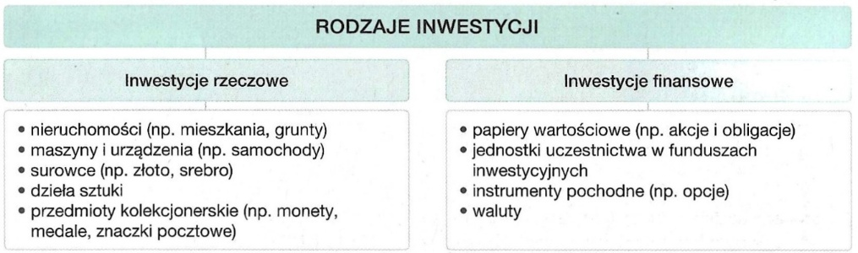
Źródło: Nowa Era, Krok w biznes i zarządzanie
- Papiery wartościowe dzielimy na:
- Papiery wartościowe dłużne (np. obligacje skarbowe)
- Papiery wartościowe własnościowe (np. akcje)
- Akcje dzielimy na:
- Akcje imienne – Uprawniona jest osoba wskazana na dokumencie
- Akcje na okaziciela – Uprawniona jest osoba będąca w posiadaniu tego dokumentu
- Akcje zwykłe – Potwierdzają posiadanie części kapitału akcyjnego
- Akcje uprzywilejowane – Dają dodatkowe przywileje (np. dodatkową liczbę głosów na walnym zgromadzenie akcjonariuszy)
- Obligacje skarbowe są emitowane przez Skarb Państwa
- Obligacje przedsiębiorstw są emitowane przez jednostki samorządu terytorialnego
- Obligacje komunalne s emitowane przez przedsiębiorstwa
Inwestowanie na giełdzie
Hossa – Wzrost na giełdzie (symbolizowana przez byka)
Bessa – Spadek na giełdzie (symbolizowana przez niedźwiedzia)
- Instytucje uczestniczące w obrocie papierów wartościowych:
- Giełda papierów wartościowych
- Krajowy depozyt papierów Wartościowych Spółka Akcyjna
- Narodowy Bank Polski
- Komisja Nadzoru finansowego
- Domy i biura maklerskie
- Rynek kapitałowy dzielimy na:
- Rynek pierwotny – Nabywamy tu papiery wartościowe od ich emitenta
- Rynek wtórny – Nabywamy lub sprzedajemy papiery wartościowe wcześniej zakupione od emitenta
- Rynki na GPW:
- Rynek Podstawowy – Rynek akcji firm spełniających wiele rygorystycznych wymagań
- Rynek równoległy – Rynek akcji mniejszych firm niespełniających części warunków rynku podstawowego
- New Connect – Rynek dla nowych, rozwijających się firm które jeszcze nie spełniają wymagań rynku podstawowego
- Global Connect – Rynek notowań akcji spółek zagranicznych
- Catalyst – Rynek papierów dłużnych np. Obligacji komunalnych
Kurs akcji – Bieżąca cena akcji będąca wynikiem równowagi między popytem, a podażą
Ceduła giełdowa – Oficjalny wykaz akcji, innych papierów wartościowych, kursów walut i cen towarów
- Indeksy giełdowe:
- WIG Poland – Indeks polskich spółek
- WIG 20 – 20 najdroższych spółek na warszawskiej giełdzie
- M WIG 40 – 40 kolejnych najdroższych spółek (Medium)
- S WIG 80 – 80 kolejnych najdroższych spółek (Small)
Systemy notowań na GPW:
- System notowań jednolitych – Opiera się na wyznaczaniu ceny instrumentu finansowego na podstawie zleceń złożonych przez inwestorów przed rozpoczęciem notowań
- System notowań ciągłych – Na bieżąco ustala się ceny instrumentu finansowego zależnie od napływających zleceń
Inwestowanie w fundusze
Fundusz inwestycyjny/powierniczy – to forma zbiorowego inwestowania w różnego typu instrumenty finansowe
Podział funduszy według zawartości portfela inwestycyjnego:
- Pieniężne – Inwestują głównie w papiery wartościowe dłużne rynku pieniężnego
- Dłużne – Inwestują głównie w obligacje
- Akcji – Inwestują głównie w akcje
- Mieszane – Inwestują w akcje i obligacje
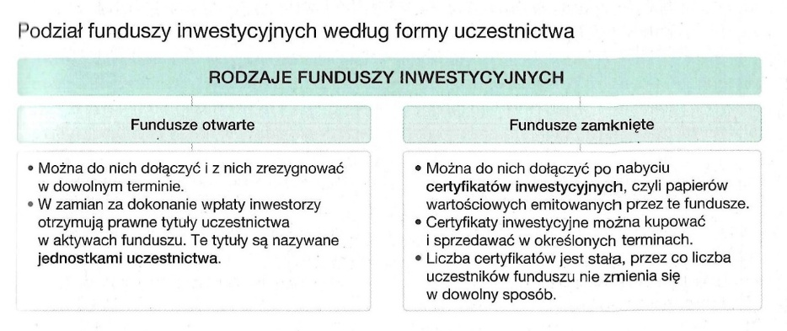
Źródło: Nowa Era, Krok w biznes i zarządzanie
Źródło informacji: Nowa Era, Krok w biznes i zarządzanie

